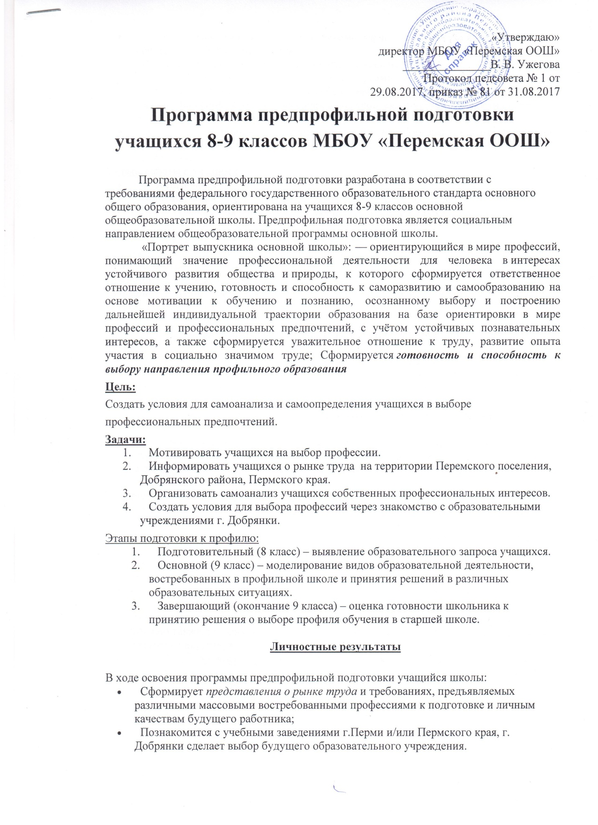
- Овладеет навыками самооценки, навыками рефлексии на основе использования критериальной системы оценки;
- Научится составлять личностный профессиональный план.
- Овладеет навыками работы с Интернет-ресурсами.
- Приобретет практический опыт пробного проектирования жизненной и проф. карьеры на основе соотнесения своих интересов, склонностей, личностных качеств, уровня подготовки с требованиями профессиональной деятельности;
- Определится в приоритете учебных предметов, в выборе факультативных занятий, экзаменов по выбору при переводной и итоговой аттестации на основе выбранной профессии;

Формы работы с учащимися:
- Классные часы.
- Общешкольное мероприятие (Парламентский час, Ярмарка детского творчества).
- Профессиональная проба (в условиях школы, с.Перемское) и совместно в центром занятости г. Добрянка
- Работа с родителями (родительское собрание, анкета).

Продукт освоения программы предпрофильной подготовки:
Диагностическая карта самоопределения.
Презентация «Мой выбор профессии».
Профильные пробы в рамках курсов «Учитель дублер», «Мастерим своими руками», участие в Ярмарке детского творчества

Условия реализации программы предпрофильной подготовки

Техническое оснащение:
- Персональные компьютеры по количеству учащихся в классе. Необходимо индивидуальное место работы за компьютером для каждого учащегося.
- Выход в Интернет. Подключение компьютеров в локальную сеть.

Организационные условия:
- График работы в кабинете информатики позволяет выделять часы для работы учащихся
- Исходя из индивидуальных особенностей учащегося в выстраивании собственной образовательной траектории в предпрофильной подготовке количество используемого учебного времени может варьироваться (сокращаться или увеличиваться) для отдельного учащегося.

Методическая литература и Интернет-ресурсы:
- Резепкина Г. В. «Дневник профессионального самоопределения старшеклассника». Материал тестовых заданий может быть размножен и использован в диагностических целях относительно профессиональной пригодности учащихся.
- Диагностические карты предпрофильной подготовки. Используются для самодиагностики учащихся, если учащийся не определился с выбором будущей профессии.
- Сайт: http://metodkabi.net.ru/Резепкина Галина Владимировна. «Методический кабинет профориентации». Сайт содержит дидактический материал по психодиагностике учащихся. Возможно электронное тестирование в режиме Online. Можно также использовать материалы для распечатывания и выполнения заданий тестового характера в бумажном виде.
- Сайт http://www.uz-perm.ru Учебные заведения Перми. На сайте располагаются материалы по профориентации, учебным заведениям начального, среднего и высшего образования.
- Сайт http://www.uz-perm.ru Электронный справочник «Учебные заведения Перми» (доступен для бесплатного скачивания).

Кадры:
- Классный руководитель организует в рамках классного руководства и отслеживает предпрофильную подготовку учащихся 8, 9 классов.
- Учителя составляют авторские программы, изменяют готовые программы или выбирают из предложенных в различных источниках, ведут подготовку.
- Завуч по воспитательной работе организует встречу с главой Администрации Перемского поселения Чернышевым Ю. М. для ознакомления учащихся с рынком труда Перемского поселения, с ИП, работающими на территории Перемского поселения, с мастерами-умельцами, руководителями различных организаций.
- Завуч по расписанию составляет расписание с учетом практических занятий учащихся в работе с Интернет-ресурсами в кабинете информатики.

Критерии оценки
Учащийся владеет информацией о будущей профессии:
- Находит информацию о рынке труда в Интернете.
- Знает положительные стороны профессии (совпадение с личными интересами, профессиональные льготы и т.д.);
- Указывает на риски в профессии (профессиональное заболевание, продолжительность рабочего времени и др.)
- Выбирает предметы итоговой аттестации с учетом выбранной профессии.
Учащийся выстраивает собственную траекторию овладения данной профессией:
- Определяет образовательное заведение необходимое для будущей профессии;
- Соотносит возможности дальнейшего обучения с личными и семейными возможностями.
- Имеет список из двух-трех альтернативных учебных заведений.
- Находит информацию в Интернете о будущем учебном заведении в соответствии с выбранной профессией.
- Оценивает свои возможности поступления в выбранное учебное заведение.
В 8-х классе - 1час; в 9-х классе - 1 час.
Кл | Название курса | Кол-во часов | Учитель | Программное обеспечение
8 | Знакомство с миром профессий | 5 | Лаврова В. И. | Адаптированная
8 | Лесоведение | 4 | Лаврова В. И. | Адаптированная
8 | Мастерим своими руками: Фигурки из соленого теста. | 5 | Лаврова В. И. | Адаптированная
8 | Педагог-дублер | 5 | Бердникова О. И. | Адаптированная
8,9 | Трудные вопросы синтаксиса и пунктуации | 16 часов | Вялкова Р. И. | М.Е.Козина Сб. элективных курсов 8-9 кл  Изд. «Учитель»
9 | Мастерим своими руками: Плетение из лозы | 4 | Лаврова В. И. | Адаптированная
9 | Теорию повторяем – на практике применяем | 8 | Балуева О. А. | Адаптированная
9 | «Решение географических задач» | 5 | Бердникова О. И. | Адаптированная

